Utrwalanie prawidłowej wymowy głoski „Cz”
- Ćwiczenie: Pokoloruj tęczę ulubionymi barwami- gdy natkniesz się na sylabę powiedz ja głośno.

2.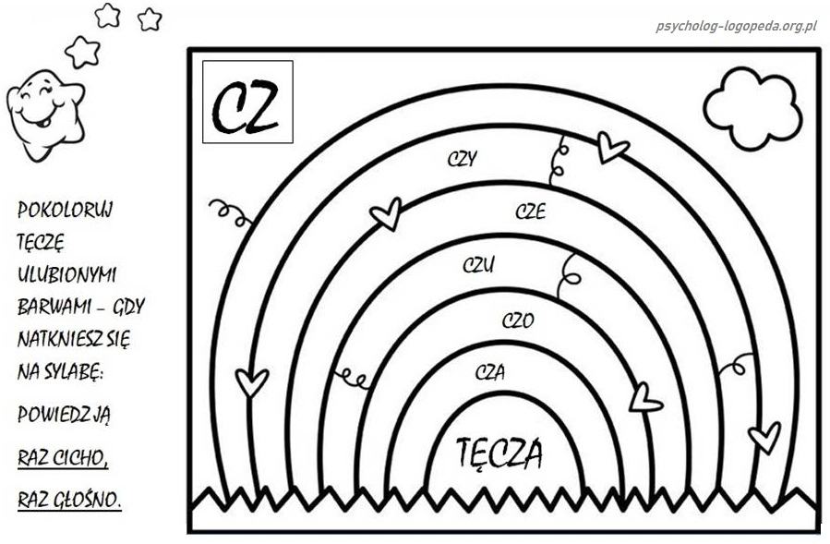
2. Otocz kołem wyrazy z głoską „cz”
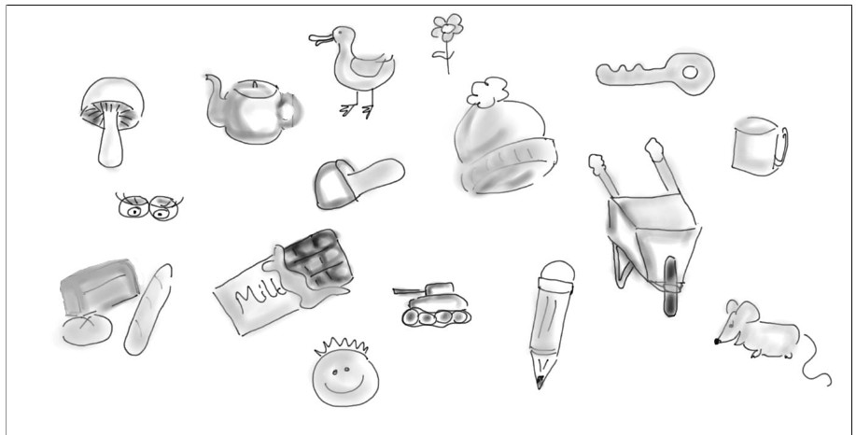
3.Zagadki:
Dziecko słucha zagadek podaje prawidłowe rozwiązanie.
Dziesięć palców ochraniają,
czasem jeden palec mają
Nie boimy się zimy,
Gdy je na ręce włożymy.
Ma ucho, ma i dziobek.
Gwiżdże na nas czasem.
Gdy w nim wrze,
To czapeczka potrząsa z hałasem.
Kto las kocha i zwierzętom
z serca dobrze życzy –
Ten pracować będzie w lesie
jako pan...............................
Co to za ptak?
Pływa po stawie
I kwacze: kwak, kwak
Barwny most na niebie
najczęściej po burzy,
Kolorami świeci i pogodę wróży.
Przy umywalce wisi,
długi, czasem biały.
Swoje miejsce ma w łazience
Wycierasz nim ręce.
4. Wyrazy do ćwiczeń utrwalające prawidłową wymowę głoski ‘cz”.
Głoska CZ na początku wyrazów.
Przed samogłoskami:
a,ą- czad, czaić się, czajka, czajnik, czapka, czapla, czardasz, Czarek, czarny, czar,
czarnoksiężnik, czarujący, czart, czas, czasem, czasopismo, czaszka, cząber, cząstka,
e,ę- Czechy, czegoś, czek, czekać, czekolada, czeladnik, czeluść, czempion, czemu, czepek, czeremcha, czereśnia, czernić, czerstwy, czerwiec, czerwienić, czerwony, cześć, często, Częstochowa, część,
o- czochrać, czołg, czołgista, czoło, czołowy, czołówka, czop, czopek, Czorsztyn, czosnek,
u,ó- czółno, czub, czubek, czuć, czujny, czule, czułek, czuły, czupiradło, czupryna, czuwać,
y- czyhać, czyj, czyli, czynnik, czynsz, czyrak, czysto, czyścić, czytać, czytanka, czytelnia, czyżyk,
Przed spółgłoskami:
czcić, czcionka, czkawka, człek, człon, członek, człowiek, czmychać, cztery, czterysta, czwartek, czworak, czwórka,
Głoska CZ w środku wyrazów.
Po samogłoskach:
a- buraczki, dlaczego, haczyk, inaczej, kaczeńce, kaczka, kaczor, maczek, naczynie, paczka, robaczek, smaczny, szwaczka, śliniaczek, trojaczki, znaczek, znaczyć,
ą- bączek, kłącze, łączka, łączyć, mączka, pajączek, pączek, plącze, rączy, sączek, sprzączka, strączek, włączać, wyłączny, zajączek,
o- boczek, breloczek, koczownik, kroczyć, loczek, moczyć, nowoczesny, oczodół, oczy, oczywiście, odpoczynek, początek, poczciwy, poczekalnia, poczta, poczwarka, toczyć, toczek, widoczny, zamroczyć, zbocze,
e- apteczka, beczka, beczeć, bułeczka, chusteczka, deseczka, dorzecze, grzeczny, jajecznica, Jareczek, koreczek, kubeczek, kuleczka, laleczka, łyżeczka, Mareczek, mleczko, narzeczona, obleczony, orzeczenie, pałeczka, pieczara, pieczarka, pieczątka, pieczeń, piłeczka, poleczka, porzeczka, półeczka, przeczucie, rzeczny, rzeczownik, skrzeczy, słonecznik, słoneczny, społeczny, sprzeczka, świeczka, świecznik, teczka, ucieczka, wieczór, wieczerza, wieczny, woreczek, wycieczka, znieczulenie, zniweczyć,
ę- doręczyć, dręczyć, dźwięczeć, jęczmień, jęczeć, męczyć się, pajęczyna, pęczek, poręczyciel, ręcznik, tęcza, tęczowy, tęczówka, wdzięczny, wręczyć, zaręczyny, zręczny,
i- ćwiczenie, ćwiczyć, doniczka, komiczny, liczba, licznik, liczne, liczyć, liczydło, niczyje, policzek, popielniczka, przewodniczyć, solniczka, spiczasty, spódniczka, tabliczka, uczestniczyć, uliczka, zdziczeć, zwrotniczy,
u- dokuczać, kauczuk, kluczyk, Kruczek, łuczywo, miauczeć, Mruczek, płucze, porucznik, tłuczek, tuczyć, uczciwy, uczelnia, uczeń, uczestnik, uczęszczać, uczta, uczucie, uczyć, uczynek, uczynny, wnuczek, wyczucie, żuczek
y- bryczesy, bryczka, fabryczny, fizyczny, krzyczeć, medyczny, mistyczny, nożyczki, patyczek, pożyczka, przyczepa, różyczka, smyczek, styczeń, taktyczny, tyczka, wieżyczka, wtyczka, zwyczaj, życzenie,
Po spółgłoskach:
burczy, darczyńca, doświadczenie, Duńczyk, dziewczynka, karczek, karczma, karczoch, kolczuga, kolczyk, kończyć, Korczak, kurcz, kurczak, mężczyzna, milczeć, obojczyk, odczyt, odżywczy, ojczyzna, olimpijczyk, oświadczenie, owczarnia, owczarz, ówczesny, pończochy, spożywczy, stanowczy, sterczy, świadczyć, tańczy, tapczan, tarcza, tarczyca, tuńczyk, storczyk, warczy, wczasy, wcześnie, wczoraj, wilczur, wystarczy, zjełczały, zwiotczeć,
Głoska CZ na końcu wyrazów.
Po samogłoskach:
a,ą- Apacz, badacz, biegacz, bogacz, gracz, klacz, kołacz, oburącz, odkurzacz, oracz, płacz, pogrzebacz, puchacz, rębacz, rogacz, rozpacz, słuchacz, spychacz, tkacz, tłumacz, trębacz, tułacz, wołacz, wzmacniacz, zbieracz,
e- ciecz, mecz, miecz, precz!, rzecz,
ę- obręcz, poręcz,
i- bicz, kicz, Łowicz, znicz,
o- warkocz,
u -klucz,
y- smycz,
5. Zdania utrwalające prawidłową wymowę głoski ‘cz”.
Na znaczku była pieczątka.
Kupiłam pęczek szczypiorku.
Boczek zawiera tłuszcz.
Mieczysław macha mieczem.
Wieczorem padał deszcz.
Dziewczynka ma kolczyki.
We czwartek kupiłam pończochy.
Klacz jadła jęczmień.
Ten człowiek płynie czółnem.
Zerwałam czereśnie i czosnek.
Mieczyki były czarujące.
Renata Jamorska

